Отчёт по лабораторной работе 2

Супонина Анастасия Павловна

# 1 Цель работы

Изучить структуру документа LaTeX.

# 2 Задание

Создать несколько файлов в LaTex и в процессе изучить их структуру.

# 3 Теоретическое введение

Основные моменты.

Каждый документ начинается с описания класса. Также необходимо указать пакеты, которые будут использоваться при компиляции и только после этого мы используем \begin и \end между которыми будет находиться основное содержимое нашего документа.

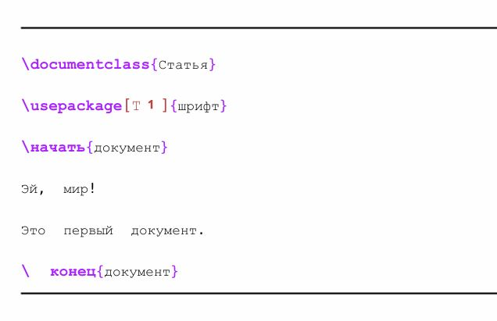

Основа

# 4 Выполнение лабораторной работы

## 4.1 Создание самого первого файла

Для того, чтобы начать создавать файл открываю папку с LaTeX и запускаю editor

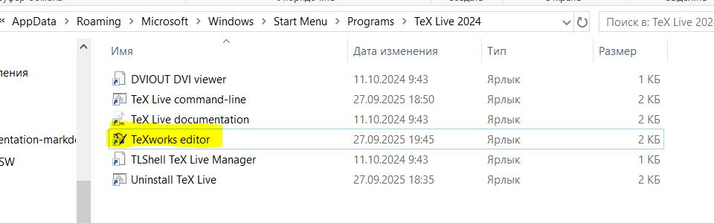

запуск

Используя данны1 в пособии шаблон создаю свой первый файл

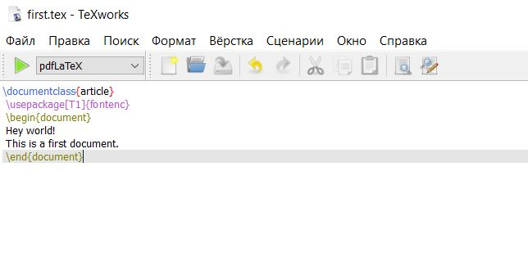

First

Запускаю его через саму программу:

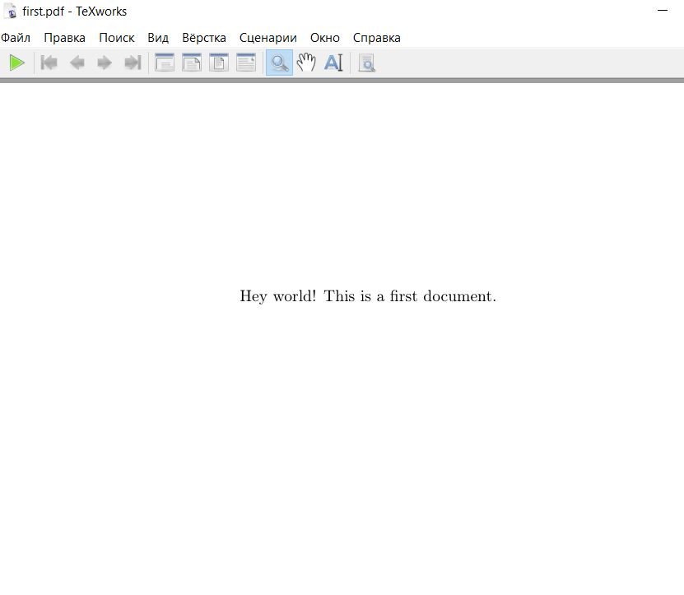

Из программы

А также пробую запустить файл через консоль:

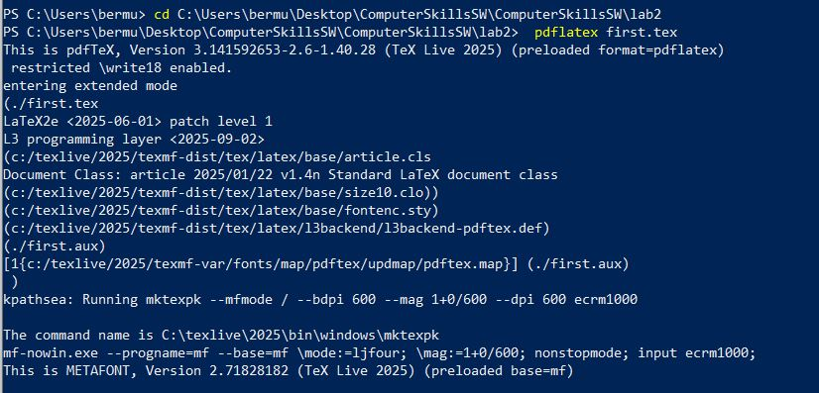

Из консоли

Также захожу в папку в которую сохранила его до запуска, чтобы посмотреть, что именно сохранилось

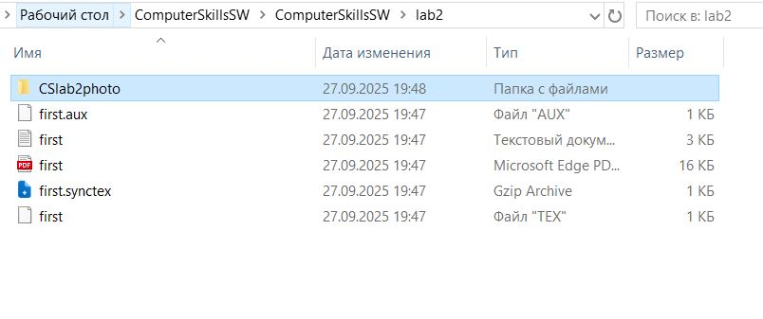

Полученные файлы

И отсюда запускаю pdf версию

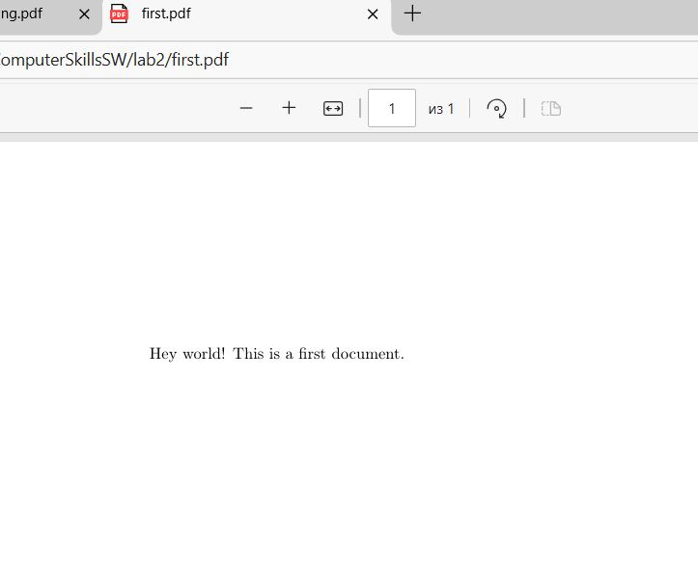

pdf

## 4.2 Простой файл с комментариями

После создания первого файла, также использую шаблон создаю другой файл с названием simple

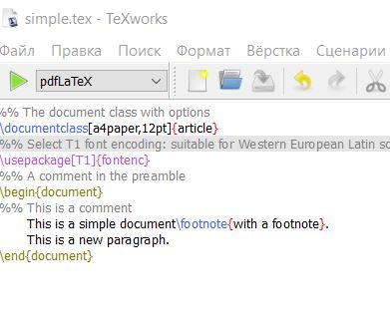

Simple

На изображении выше мы видим, что в отличии от первого файла, здесь у нас указан формат листа, а именно А4 и присутствуют комментарии, которых в самом файле уже не будет, также есть сноска, которую наглядно видно на фотографии ниже, на которой представлени результат полученный при запуске итогового pdf файла

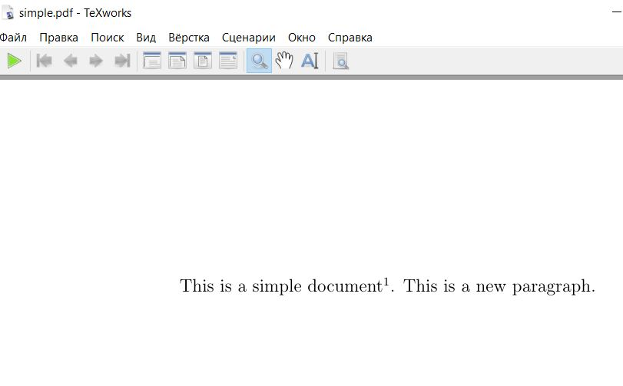 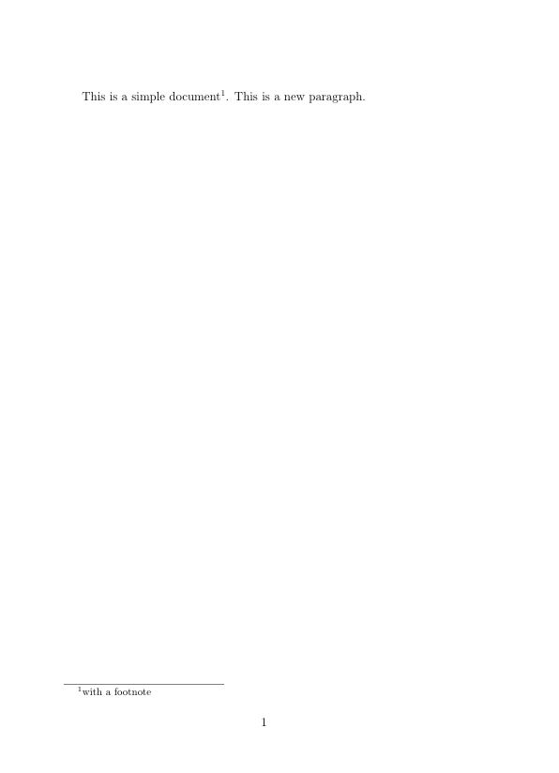

## 4.3 Создание собственного документа и изучение функций

Упражнение: Попробуйте добавить текст в свой первый документ, наберите текст и посмотрите изменения в PDF. Сделайте несколько разных абзацев и добавьте переменные пробелы. Узнайте, как работает ваш редактор; щелкните исходный код и узнайте, как перейти к той же строке в вашем PDF-файле. Попробуйте добавить несколько жестких пробелов и посмотрите, как они влияют на разбиение строк.

Изначально хочу сказать о том, что в начале документа я добавила специальные пакеты, для того, чтобы программа могла работать с русским языком.

На скрине ниже представлен текст программы рядом с результатом(для наглядности)

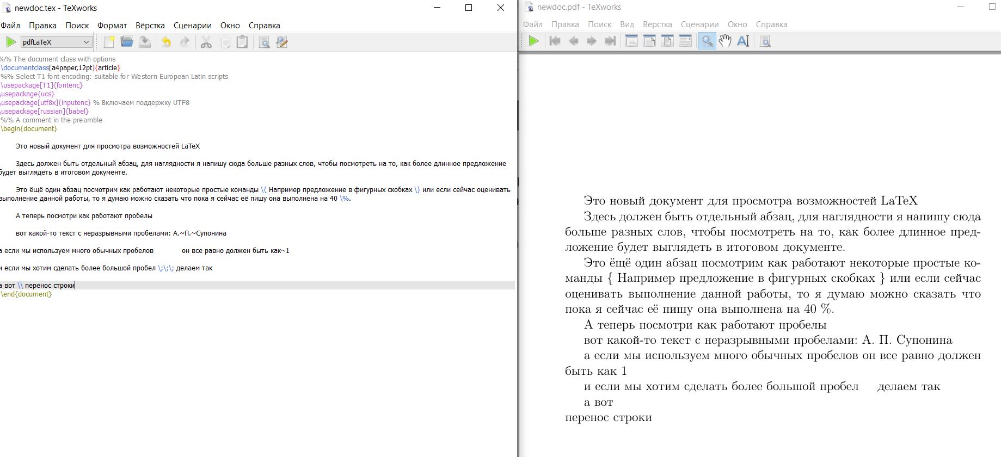

LastProgram

При написанниии этой программы я выполнила все задания указанные выше, мы можем видеть несколько абзацев, неразрываные пробелы, длинные пробелы, а также даже перенос строк.

# 5 Выводы

В процессе выполнения данной лабораторной работы я изучила стандартный вид документа в LaTeX. Создала несколько первых программ, для понимания структуры документа. Научилась создавать документ умеющий работать с русским языком, а также изучила множество функций связанных с правильным оформлением текста, таких как разные типы пробелов, ввод специальных символов и т.д.

# Список литературы

::: Пособие по лабораторным работам {https://esystem.rudn.ru/pluginfile.php/2862317/mod_folder/content/0/Practical-scientific-writing.pdf}